*Подготовила:*

*учитель-логопед*

*Реутова Анастасия Сергеевна,*

**Как бороться с нарушением шипящих звуков?**

К шипящим звукам в русском языке относятся***ш, ж, ч*** *и* ***щ****.* Наиболее часто нарушаются звуки***ш*** *и* ***ж****,* так как являются более сложными по произношению. Обычно они либо вообще отсутствуют в речи ребенка(вместо слова *"жук"* малыш произносит *"ук", в*место *"мишка" - "мика"),* либо заменяются другими звуками *("зук", "мифка").*

Однако важно знать не только то, как нарушаются звуки, но и то, какими они должны быть в норме.

Когда звук ***ш*** произносится правильно:

* *губы* округлены и слегка вытянуты вперед;
* *зубы* сближены, но не соприкасаются;
* *язык* принимает форму чашечки, его кончик касается бугорков за верхними зубами (альвеол); воздушная струя сильная, теплая, выходит посередине языка.

Образование ***ш*** и ***ж*** отличается лишь наличием или отсутствием голоса, то есть звуки ***ш*** и ***ж*** произносятся практически одинаково, только ***ш*** - глухой, а ***ж*** - звонкий. Таким образом, если ребенок научился правильно произносить звук ***ш, ж*** у него получится автоматически.

Вашему ребёнку эти звуки пока не даются? Попробуем ему помочь!

Для начала нужно научить ребенка распознавать звук ***ш*** в речи и отличать его от других - поиграем в игру **«Кто внимательный?»**

– Сейчас я буду произносить разные звуки, а ты слушай меня внимательно и, когда услышишь вот такой звук - ***шшшш***, хлопни в ладоши. Готов? Начали: *ааа, ммм, шшш, ввв...*

– А сейчас я буду говорить слова. Если услышишь звук ***ш***, хлопай. *Шарики. (Пауза.) Майка. (Пауза.) Машина...*

Теперь укрепим мышцы языка и губ и научим их принимать положение, необходимое для произнесения звука ***ш***.

**Комплекс упражнений для успешной**

**постановки шипящих звуков**

*Каждое упражнение выполняется 3-5 раз по 5-10 сек,*

*весь комплекс - 3-5 раз в день по 5-6 минут.*

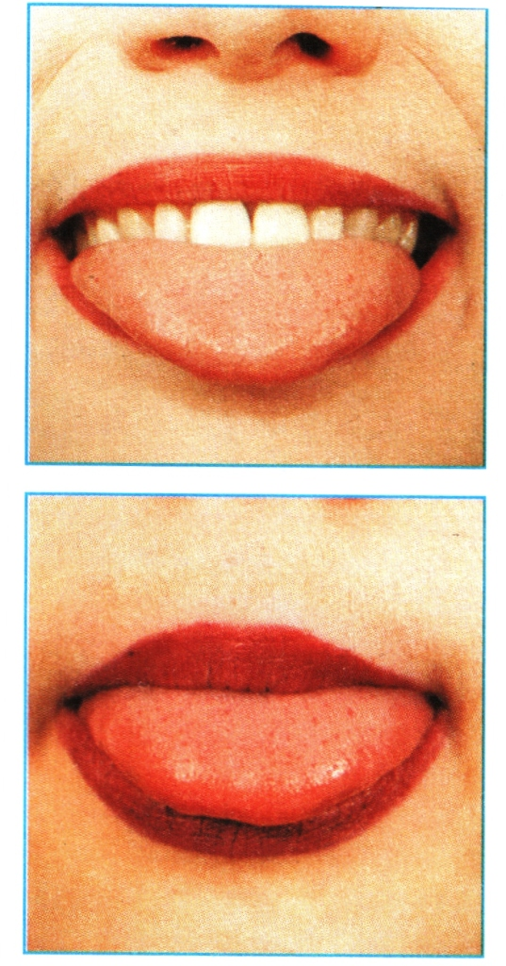**Накажем непослушный язычок.** Немного приоткрыть рот, спокойно положить язык на нижнюю губу и, пошлёпывая его губами, произносить звуки пя-пя-пя… Удерживать широкий язык в спокойном положении, при открытом рте под счёт от одного до пяти-десяти.

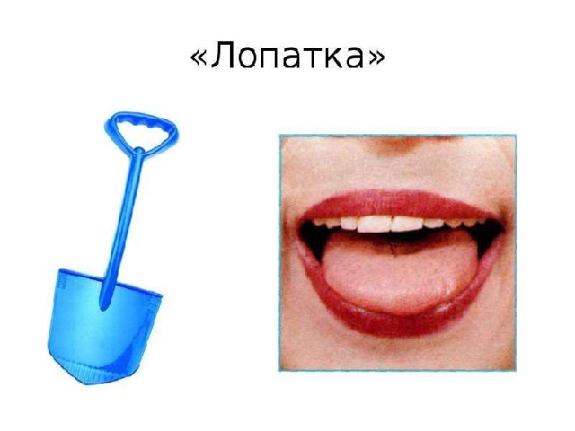**Лопаточка.** Улыбнуться, приоткрыть рот, положить широкий передний край языка на нижнюю губу. Удерживать его в таком положении под счёт от одного до пяти-десяти.

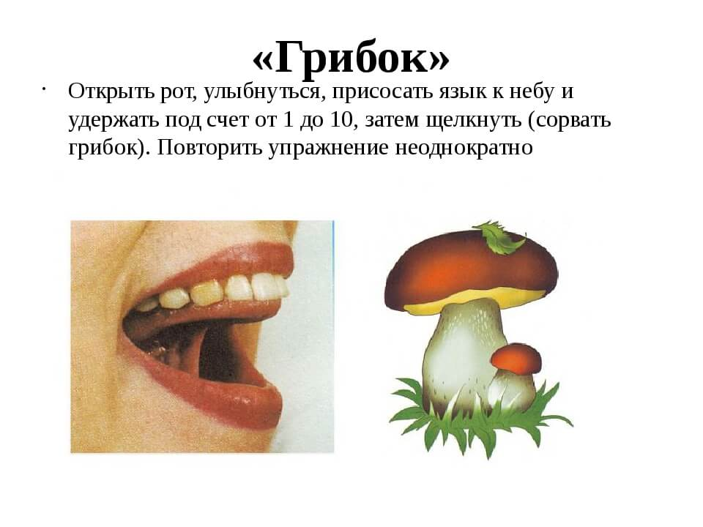**Приклей конфетку.** Положить широкий кончик языка на нижнюю губу. На самый край языка положить тоненький кусочек ириски, приклеить кусочек конфетки к нёбу за верхними зубами.

**Грибок.** Улыбнуться, показать зубы, приоткрыть рот и, прижав широкий язык всей плоскостью к нёбу, широко открыть рот. (Язык будет напоминать тонкую шляпку гриба, а растянутая подъязычная связка - его ножку.)

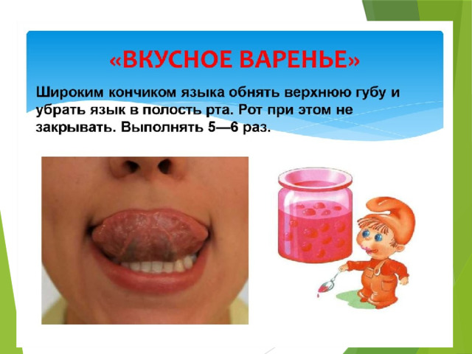**Кто дальше загонит мяч.** Улыбнуться, положить широкий передний край языка на нижнюю губу и, как бы произнося длительно звук ф, сдуть ватку на противоположный край стола.

**Вкусное варенье.** Слегка приоткрыть рот и широким передним краем языка облизать верхнюю губу, делая движение языком сверху вниз, но не из стороны в сторону.

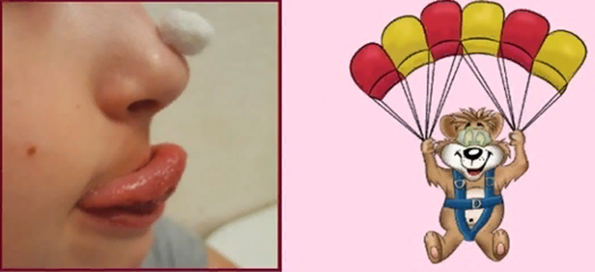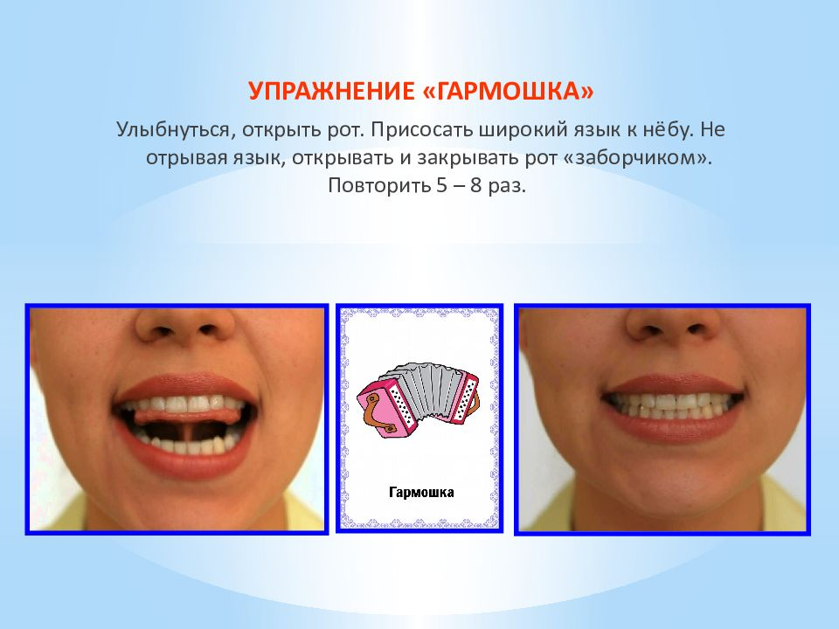**Гармошка.** Улыбнуться, приоткрыть рот, приклеить язык к небу и, не опуская языка, закрывать и открывать рот (как растягиваются меха гармошки, так растягивается и подъязычная уздечка). Губы находятся в положении улыбки. При повторении упражнения надо стараться открывать рот всё шире и всё дольше удерживать язык в верхнем положении.

**Фокус.** Улыбнуться, приоткрыть рот, положить широкий передний край языка на верхнюю губу так, чтобы боковые края его были прижаты, а посередине языка был желобок, и сдуть ватку, положенную на кончик носа. Воздух при этом должен идти посередине языка, тогда ватка полетит вверх.

Выполняя эти упражнения, ребёнок научится управлять своими артикуляционными органами, основательно подготовит мышцы языка к произнесению шипящих звуков. Для этих звуков очень важна подвижность артикуляционного аппарата. Поэтому всеми способами старайтесь расшевелить губы, язык и нижнюю челюсть!

После того, как ребенок научится распластывать язык и делать его широким, предложите ему:

–Приоткрой рот, сделай чашечку из языка, как я, и поставь на бугорки за верхними зубами. А теперь подуй на язык. Слышишь, как зашумел ветер?

Воздух, проходя через небольшую щель между передним краем языка и нёбом, образует звук ***ш***.

**Желаю успехов!**